Til hovedstyret

Dato: 10.januar 2018

Innkalling
til
styremøte 1/2018

Vi innkaller med dette til hovedstyrseminar og styremøte på Soria Moria hotell 23. - 24. januar 2018. Oppstart til lunsj kl. 12.00 tirsdag og avslutning ca. 15.30 onsdag.
Styreseminaret avholdes dag 1 og styremøte dag 2.

Forfall til møtet bes meldt snarest.

Dagsorden
Tidsestimat

Sak 1/18 Presidenten
1. Gjennomgang av evalueringene fra styremøte 9/17 5 min
Vedlegg

Aktuelle organisasjonspolitiske saker og aktiviteter 15 min
Vedlegg

Akademikerne 10 min
Vedlegg

Sak 2/18 Generalsekretæren 30 min
Orientering om aktuelle prosjekter, tiltak og løpende drift i sekretariatet.

Sak 3/18 Seksjonene
Seksjonene tar opp saker av betydning for seksjonen og hovedstyret og
orienterer om aktiviteten i seksjonen.

JF-Stat 10 min

JF-Privat 10 min

JF-Kommune 10 min

JF-Dommerforeningen 10 min

JF-Student 10 min

Vedtakssaker

Sak 4/18 Protokoll fra hovedstyremøte 9/2017
Utkast til protokoll ble sendt styrets medlemmer pr e-post 20.12 15 min
Frist for innsending av merknader var satt til 5.1.18.
Innsendte merknader fra Jørn H hammer fremgår av vedlegg. Susanne Eliassen redegjør for sitt synspunkt i møte.
Vedlegg

Forslag
til vedtak: Protokollen godkjennes

Sak 5/18 Justering av honorar for presidenten
Lønnsutvalget er nedlagt og det må derfor tas stilling til hvordan saken skal forberedes til møtet.
Hovedstyret drøfter og beslutter justering av honorar for presidenten.

Forslag
til vedtak: Formuleres i styremøtet.

Sak 6/18 Lønnsjustering for generalsekretæren
Presidenten legger frem innstilling til lønnsjustering.
Hovedstyret vedtar konkret lønnsjustering for generalsekretæren.

Forslag
til vedtak: Formuleres i styremøtet.

Sak 7/18 Godkjenning av rammen for lønnsoppgjøret i sekretariatet,
utviklingsprosjekter CRM og kostnader ifm Landsmøte 2018
Sekretariatet legger frem grunnlagstall for forslag til ramme for lønnsjustering for ansatte i sekretariatet, redegjør for forslag til utviklingsprosjekter knyttet til CRM og går gjennom grunnlaget for antatt kostnad for gjennomføring av landsmøte 2018.
Styret drøfter og beslutter endelige rammer.
Vedlegg

Forslag
til vedtak: Styret vedtar rammen som foreslått av generalsekretæren.

Sak 8/18 Forberedelse av oppgaver til landsmøte 2018 30 min
Hvilke oppgaver/saker skal forberedes for landsmøte 2018 og hvordan
styret ønsker å legge opp arbeidet.
Oversikt over oppgavene fremgår av vedlegget.
Vedlegg

Forslag
til vedtak:

Sak 9/18 Topptillitsvalgtkonferansen – manglende interesse 30 min
Hvordan få opp interessen for slike arrangement?
Skal topptillitsvalgtkonferansen fortsatt bestå?
Styret foretar en foreløpig drøfting av problemstillingen.
Vedlegg
Forslag
til vedtak: Formuleres i styremøtet.

Sak 10/18 Medlemstilbud – faglige arrangement 30 min
Styret fatter eventuelle vedtak basert på drøftelsene på styreseminaret.

Forslag
til vedtak: Formuleres i styremøtet.

Sak 11/18 Satsingsområder for 2018 30 min
Styret fatter eventuelle vedtak basert på drøftelse på styreseminaret.

Forslag
til vedtak: Formuleres i styremøtet.

Sak 12/18 Jury til rettssikkerhetsprisen 15 min
Hovedstyret utnevner juryen for Rettssikkehetsprisen.
Vedlegg

Forslag
til vedtak: Formuleres i styremøte

Sak 13/18 Godkjenning av vedtektene til Bedriftsjuristene 10 min
Leder av JF-P redegjør for forslag til endringer i vedtektene.
Vedlegg

Forslag
til vedtak: Formuleres i styremøte

Sak 14/18 Støtteskriv/partshjelp i sak for Arbeidsretten 30 min
Norsk Sykepleierforbund har tatt ut stevning for Arbeidsretten.
Saken gjelder organisasjonene rett til å velge tillitsvalgt i tariffområdet
HUK-Virke.
Vedlegg

Forslag
til vedtak:

Sak 15/18 Eventuelt

Informasjonssaker

Sak 16/18 Orientering om aktuelle høringer
Styret oppfordres til å gå gjennom oversikten over innkomne høringer jevnlig og fortløpende melde inn eventuelle synspunkter på hvilke høringer det bør avgis høringssvar på.
Styret drøfter konkrete saker i styremøte ved behov.

Sak 17/18 Informasjon fra JUS 5 min
Generalsekretæren informerer om status i JUS.

Med vennlig hilsen
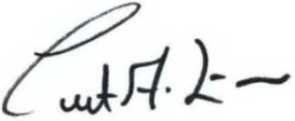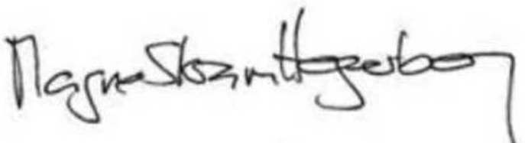
Curt A Lier Magne Skram Hegerberg
president generalsekretær

Flybilletter bestilles hos vår reisebyråforbindelse, VIA Egencia. Alle billetter skal bestilles online. For å kunne bestille må du registrere din profil, og det gjør du her: Profilregistrering Prosjektnummer må alltid oppgis ved bestilling. Hovedstyrets prosjektnummer er 50040.

